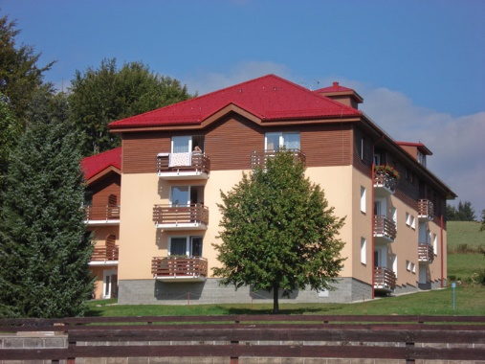
Nabízíme k pronájmu 3 byty 1+KK zvláštního určení v domě s Pečovatelskou službou v Pastvinách
Tyto byty jsou určeny především pro občany, kteří pobírají starobní důchod a pro občany, kteří jsou plně invalidní a jejichž celkový stav je takový, že nepotřebují komplexní péči a jejichž zdravotní stav a věk umožňuje vést poměrně samostatný život ve vhodných podmínkách. Žádost o byt si můžete vyžádat v kanceláři pečovatelské služby v Pastvinách čp. 140, nebo si jí stáhnout z webových stránek www.zemska-brana.cz.
Rozvoj regionu obcí pod Zemskou branou, IČ: 70957291, Bytový dům s Pečovatelskou službou, Pastviny 140, 564 01 Žamberk
tel.: 734 575 057, 730 899 903, e-mail: bdsp@zemska-brana.cz

Byt č. 1 – přízemí 1+kk (VÝTAH)

Sociální zařízení: koupelna vlastní v bytě (sprchový kout + WC) 4,44 m²

Místnost: s kuchyňským koutem 25.61 m²

Předsíň: 4,80 m² + vestavěné skříně

Balkón: 3,75 m²

Způsob vytápění: elektrické přímotopy

Nájemné: Zálohy na služby 235,- (energie spol. prostor 100,-, výtah 20,-, voda 100,-, anténa 15,-) Každý rok se dělá vyúčtování služeb. Přeplatek se nájemníkům vrací, nedoplatek musí zaplatit).

Úklid spol. prostor: 80,-

Nájemné: 3.088,-

Celkem: 3.403,-/měsíc + Zálohy na elektřinu, dle vlastního uvážení (většina nájemníků má zálohy cca 1.500,-).
Byt č. 2 – 3. podlaží 1+kk (SCHODOLEZ)

Sociální zařízení: koupelna vlastní v bytě (sprchový kout + WC) 5,32 m²

Místnost: s kuchyňským koutem 33,07 m²

Předsíň: 3,98 m² + vestavěné skříně

Balkón: 4,55 m²

Způsob vytápění: elektrické přímotopy

Nájemné: Zálohy na služby 235,- (energie spol. prostor 100,-, výtah 20,-, voda 100,-, anténa 15,-) každý rok se dělá vyúčtování záloh na vodu. Přeplatek se nájemníkům vrací, nedoplatek musí zaplatit).

Úklid spol. prostor: 80,-

Nájemné: 3.753,-

Celkem: 4.068,-/měsíc + Zálohy na elektřinu, dle vlastního uvážení (většina nájemníků má zálohy cca 1.500,-).

Byt č. 1 – 3. podlaží 1+kk (VÝTAH)

Sociální zařízení: koupelna vlastní v bytě (sprchový kout + WC) 4,44 m²

Místnost: s kuchyňským koutem 25.61 m²

Předsíň: 4,80 m² + vestavěné skříně

Balkón: 3,75 m²

Způsob vytápění: elektrické přímotopy

Nájemné: Zálohy na služby 235,- (energie spol. prostor 100,-, výtah 20,-, voda 100,-, anténa 15,-) každý rok se dělá vyúčtování záloh na vodu. Přeplatek se nájemníkům vrací, nedoplatek musí zaplatit).

Úklid spol. prostor: 80,-

Nájemné: 3.088,-

Celkem: 3.403,-/měsíc + Zálohy na elektřinu, dle vlastního uvážení (většina nájemníků má zálohy cca 1.500,-).

S každým novým nájemcem je uzavřena řádná Smlouva o nájmu bytu na dobu neurčitou. Dle nařízení zřizovatele Bytového domu v Pastvinách je každý nový nájemník povinen uhradit vratnou kauci ve výši 10.000,- (lze i prostřednictvím splátkového kalendáře v minimální měsíční splátky 1.000,-). Z kauce jsou v případě poškození bytu hrazeny s tím spojené náklady.

V domě se poskytuje pečovatelská služba více na http://www.zemska-brana.cz/dum-s-pecovatelskou-sluzbou , zde je ke stažení k dispozici i Žádost o nájem bytu.

